Acta de Consejo Directivo N° 1630/2022.
29 de abril de 2022

ACTA N° 1630/2022

En la ciudad de San Salvador, a las catorce horas del día veintinueve de abril del año dos mil veintidós, reunidos los miembros del Consejo Directivo de la CORPORACION SALVADOREÑA DE INVERSIONES, en la Sala de Sesiones de la Corporación, ubicada en Avenida Las Buganvilias, número catorce, Colonia San Francisco, en la ciudad de San Salvador, se establece el quórum con la asistencia de: LICENCIADO RONY HUEZO SERRANO, Director Vicepresidente; INGENIERO ROMEO GUSTAVO CHIQUILLO ESCOBAR, Director Propietario; LICENCIADO RAFAEL ERNESTO BAIRES FUENTES Director Propietario; DOCTORA TERESA DEL CARMEN FLORES DE GUEVARA, en calidad de Director Propietario para esta sesión; LICENCIADO JOSE GERARDO HERNANDEZ RIVERA, Director Suplente; y LICENCIADA EVELYN ESTELA HERRERA MARQUEZ, Director Suplente. La presente sesión será presidida por el Director Vicepresidente, en virtud de ausencia temporal de la Señora Presidenta, Licenciada Violeta Isabel Saca, quién tendrá las facultades establecidas para el Presidente de conformidad con la Ley orgánica de CORSAIN en su artículo 76, en relación con el artículo 68.

Se da inicio a la presente sesión sobre los siguientes puntos:

- APROBACIÓN DE LA AGENDA.
- LECTURA DEL ACTA ANTERIOR.

- SEGUIMIENTO DE ACUERDOS PROPORCIONADOS POR LA ADMINISTRACION CORRESPONDIENTE AL PERIODO DEL 14 DE ENERO DE 2022 AL 7 DE MARZO DE 2022.
- ACTUALIZACION DE LA UNIDAD EJECUTORA DE PROGRAMAS ( UEP )

- INFORME DE JUNTA GENERAL ORDINARIA DE ACCIONISTAS INGENIO CHAPARRASTIQUE, S.A. DE C.V., CELEBRADA EL DIA 19 DE ABRIL DE 2022

DESARROLLO DE LA AGENDA:

- APROBACION DE LA AGENDA.
Se da lectura a la agenda correspondiente a esta sesión, la cual es aprobada por unanimidad por los Directores.

- LECTURA DEL ACTA ANTERIOR.
Se da lectura al Acta 1629 de fecha 8 de abril de 2022, la cual se firma en este acto.
- INFORMACIÓN CONFIDENCIAL, ART 24 DE LA LAIP.

- SEGUIMIENTO DE ACUERDOS PROPORCIONADOS POR LA ADMINISTRACION CORRESPONDIENTE AL PERIODO DEL 14 DE ENERO DE 2022 AL 7 DE MARZO DE 2022.
El Director Presidente temporal, presenta a los miembros del Consejo Directivo el SEGUIMIENTO DE ACUERDOS PROPORCIONADOS POR LA ADMINISTRACION CORRESPONDIENTE AL PERIODO DEL 14 DE ENERO DE 2022 AL 7 DE MARZO DE 2022, cede la palabra al Licenciado Marcos Alvarado, Gerente Financiero y expone que la Unidad de Auditoria Interna ha dado seguimiento al cumplimiento de los acuerdos tomados por este Consejo en las actas correspondientes al periodo antes señalado, números 1623/2022, 1624/2022-1625/2022-1626/2022- 1627/2022, cinco actas en total, de las cuales se presenta un resumen de los acuerdos tomados y de la revisión de cumplimiento a los mismos, el cual fue leído íntegramente.

Se informa además, que este punto ya cuenta con el visto bueno del Comité de Auditoria.
El Consejo Directivo, toma nota de la presentación la cual se agrega al libro de anexos, y ACUERDA:
ACUERDO 2-1630-2022
- Darse por enterados del informe de seguimiento de acuerdos de Consejo Directivo detallados en las Actas 1623/2022, 1624/2022-1625/2022-1626/2022-1627/2022, correspondientes al período del 14 de enero de 2022 al 7 de marzo de 2022, presentado por Auditoria Interna.
- ACTUALIZACION DE LA UNIDAD EJECUTORA DE PROGRAMAS ( UEP )
El Director Presidente temporal, somete a consideración del Consejo Directivo la ACTUALIZACION DE LA UNIDAD EJECUTORA DE PROGRAMAS (UEP), cede la palabra al Licenciado Danilo Ramos, Gerente General y expone que mediante acuerdo de Consejo Directivo No. 2-1475-2016, de sesión celebrada el 22 de diciembre de 2016, fue aprobada la conformación de la Unidad Ejecutora de Programas (UEP), para el programa “PROMOCIÓN Y DESARROLLO DE SOCIEDADES Y EMPRESAS INDUSTRIALES”, de la siguiente manera:
- Aprobar la Unidad Ejecutora de Programas (UEP) para el Programa “Promoción y Desarrollo de Sociedades y Empresas Industriales”, como Gerencia de Inversiones y Finanzas y la conformación de la misma.
- Aprobar como responsable de la Unidad Ejecutora de Programas al Licenciado Danilo Oswaldo Ramos Aráuz, Gerente de Inversiones y Finanzas.
- Notificar a la Dirección General de Presupuestos, el presente acuerdo.
CONFORMACION DE LA UEP:
De conformidad a lo establecido en los lineamientos brindados por el Ministerio de Hacienda, la UEP estará conformada con los siguientes miembros:
- Gerente de Inversiones y Finanzas: Responsable de la Unidad Ejecutora de Programas.
- Coordinador de Negocios e Inversiones: Responsable de las funciones asignadas a la UEP.
- Jefe de Presupuesto: Colaborador en las funciones asignadas a la UEP.
- Coordinador de Planificación Estratégica y Seguimiento de Gestión: Colaborador en las funciones asignadas a la UEP.
- Coordinador Administrativo de Puerto: Colaborador en las funciones asignadas a la UEP relacionadas con Puerto.
- Jefe UACI: Colaborador en las funciones asignadas a la UEP relacionadas con Puerto
En ese sentido y en cumplimiento al acuerdo 2-1475-2016, se notificó al Ministerio de Hacienda que el Licenciado Danilo Oswaldo Ramos Arauz, en su cargo de Gerente de Inversiones y Finanzas, sería el responsable de la Unidad Ejecutora de Programas.
Considerando que se han realizado cambios en la estructura organizativa se propone actualizar la información de la Unidad Ejecutora de Programas de la siguiente forma:

- Gerente Financiero: Responsable de la Unidad Ejecutora de Programas.
- Jefe Departamento Proyectos e Inversiones: Responsable de las funciones asignadas a la UEP.
- Jefe de Presupuesto: Colaborador en las funciones asignadas a la UEP.
- Coordinador de Planificación Estratégica y Seguimiento de Gestión: Colaborador en las funciones asignadas a la UEP.
- Coordinador Administrativo de Puerto: Colaborador en las funciones asignadas a la UEP relacionadas con Puerto.
- Jefe UACI: Colaborador en las funciones asignadas a la UEP.
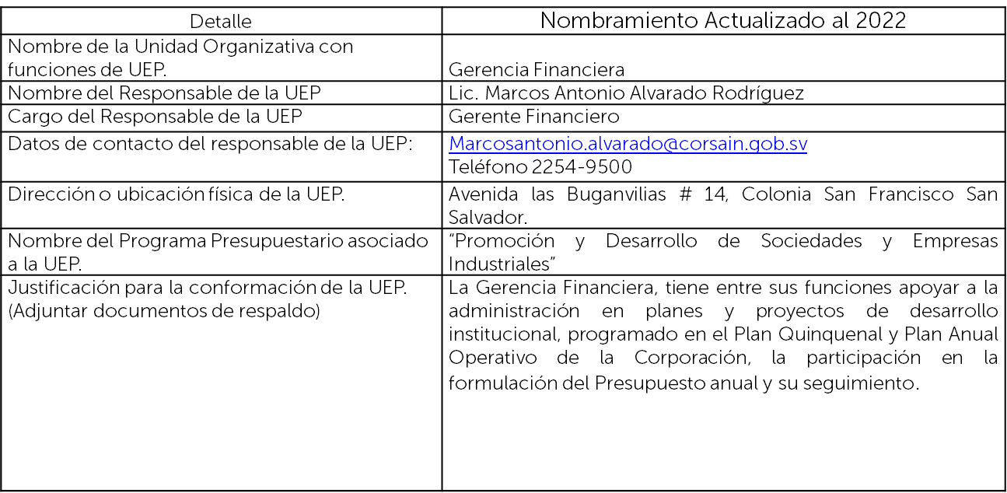
El Consejo Directivo, toma nota de la presentación la cual se agrega al libro de anexos, y ACUERDA:
ACUERDO 3-1630-2022
- Nombrar como responsable de la unidad ejecutora de programas al Gerente Financiero.
- Autorizar la actualización de la conformación de la Unidad Ejecutora de Programas-UEP, así:
- Gerente Financiero: Responsable de la Unidad Ejecutora de Programas.
- Jefe Departamento Proyectos e Inversiones: Responsable de las funciones asignadas a la UEP.
- Jefe de Presupuesto: Colaborador en las funciones asignadas a la UEP.
- Coordinador de Planificación Estratégica y Seguimiento de Gestión: Colaborador en las funciones asignadas a la UEP.
- Coordinador Administrativo de Puerto: Colaborador en las funciones asignadas a la UEP relacionadas con Puerto.
- Jefe UACI: Colaborador en las funciones asignadas a la UEP.
- Autorizar al Gerente Financiero para que notifique a la Dirección General del Presupuesto, la actualización de la conformación de la unidad ejecutora de programas y del responsable de las funciones asignadas a la UEP.
- INFORMACIÓN CONFIDENCIAL, ART 24 DE LA LAIP.

- INFORMACIÓN CONFIDENCIAL, ART 24 DE LA LAIP.

- INFORMACIÓN CONFIDENCIAL, ART 24 DE LA LAIP.

No habiendo nada más que hacer constar, se da por finalizada la sesión a las dieciséis horas con diecisiete minutos, del día veintinueve de abril del año dos mil veintidós.
____________________________  LIC. RONY HUEZO SERRANO  DIRECTOR VICEPRESIDENTE CON  FUNCIONES DE PRESIDENTE. | ______________________________  LIC. RAFAEL ERNESTO BAIRES FUENTES  DIRECTOR PROPIETARIO
_______________________________  DRA. TERESA DEL CARMEN FLORES DE GUEVARA  DIRECTOR PROPIETARIO  _______________________________  LICENCIADO JOSE GERARDO HERNANDEZ RIVERA.  DIRECTOR SUPLENTE. | _______________________________  ING. ROMEO GUSTAVO CHIQUILLO ESCOBAR.  DIRECTOR PROPIETARIO  ______________________________  LICDA. EVELYN ESTELA HERRERA MARQUEZ.  DIRECTOR SUPLENTE

